8.04.2020 klasa2. Ćwiczenie 1. Układanki logiczne – Jajka.
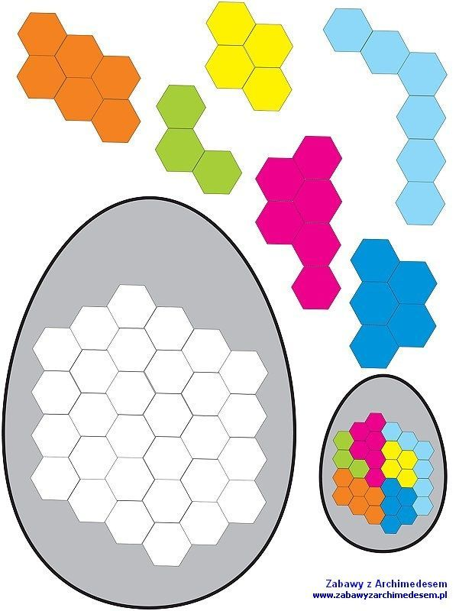
Wytnij kolorowe elementy układanki i szablon jajka. (Jeżeli masz z tym trudności poproś rodzica o pomoc). Jajko, które jest gotowe odłóż na bok, gdy skończysz swoją układankę będziesz mógł sprawdzić sam poprawność zadania.
